
Vlada Republike Hrvatske
Ured za zakonodavstvo

Godišnje izvješće o provedbi savjetovanja s javnošću u postupcima donošenja zakona i drugih propisa za 2025. godinu

SADRŽAJ

1. PROVEDBA SAVJETOVANJA S JAVNOŠĆU U REPUBLICI HRVATSKOJ U 2025. GODINI 3
2. JAČANJE KAPACITETA TIJELA DRŽAVNE UPRAVE ZA PROVEDBU SAVJETOVANJA 4
3. ANALIZA PROVEDENIH SAVJETOVANJA U 2025. 4
3.1. Ukupan broj provedenih savjetovanja 5
3.2. Sastav radnih skupina 8
3.3. Metode savjetovanja 10
3.4. Trajanje savjetovanja 11
3.5. Podnositelji komentara 12
3.6. Broj pristiglih komentara 15
3.7. Izvješće o provedenom savjetovanju 16
4. UKLJUČIVANJE JEDINICA LOKALNE I PODRUČNE (REGIONALNE) SAMOUPRAVE U PROVEDBU SAVJETOVANJA S JAVNOŠĆU PUTEM SREDIŠNJEG DRŽAVNOG PORTALA ZA SAVJETOVANJE S JAVNOŠĆU 17
5. DALJNJI RAZVOJ SAVJETOVANJA S JAVNOŠĆU U 2026. GODINI 17
Prilog 1.: Pregled provedenih savjetovanja o nacrtima zakona, drugih propisa i akata prema tijelima državne uprave, državnim tijelima i pravnim osobama s javnim ovlastima koja su u 2025. provodila svoja savjetovanja putem portala e-Savjetovanja 19

PROVEDBA SAVJETOVANJA S JAVNOŠĆU U REPUBLICI HRVATSKOJ U 2025. GODINI

Godišnje izvješće o provedbi savjetovanja s javnošću u postupcima donošenja zakona i drugih propisa za 2025. godinu izrađuje se sukladno članku 30. Zakona o instrumentima politike boljih propisa („Narodne novine“, broj 155/23) (u daljnjem tekstu: Godišnje izvješće).
Savjetovanja s javnošću provode se sukladno Zakonu o pravu na pristup informacijama („Narodne novine“, broj 25/13, 85/15 i 69/22), Zakonu o instrumentima politike boljih propisa, Uredbi o metodologiji i postupku provedbe instrumenata politike boljih propisa („Narodne novine“, broj 19/24), Poslovniku Vlade Republike Hrvatske („Narodne novine“, broj 154/11, 121/12, 07/13, 61/15, 99/16, 57/17, 87/19, 88/20, 68/24 ) (u daljnjem tekstu: Poslovnik) te Kodeksu savjetovanja sa zainteresiranom javnošću u postupcima donošenja zakona, drugih propisa i akata.
U provedbi postupka savjetovanja s javnošću Ured za zakonodavstvo (u daljnjem tekstu: Ured) koordinira postupak objave akata radi savjetovanja s javnošću te razvija i unaprjeđuje središnji državni internetski portal za savjetovanje s javnošću. U skladu sa odredbama članka 35. Zakona o instrumentima politike boljih propisa („Narodne novine“ broj 155/23), Ured provodi stručni nadzor savjetovanja s javnošću, vezano uz trajanje savjetovanja s javnošću u propisanom roku, izrade i objave Izvješća o provedenom savjetovanju (u daljnjem tekstu: Izvješće) te primjeni iznimaka u provedbi postupka savjetovanja s javnošću.
Sukladno zakonskoj obvezi, tijela državne uprave obvezna su provoditi savjetovanja putem Središnjeg portala za savjetovanja s javnošću „e-Savjetovanja“, pri čemu su podaci o provedenim savjetovanjima putem portala dostupni u njegovoj statistici.
Putem projekta „e-Savjetovanja - proširenja, nadgradnje i unaprjeđenje zakonodavnih procesa savjetovanja s javnošću“ koji je rezultirao unaprjeđenjem aplikacije u svibnju 2024. godine, ostvarene su tehničke pretpostavke za provođenje savjetovanja s javnošću od strane jedinica lokalne i područne (regionalne) samouprave za akte koje iste donose, putem središnjeg državnog internetskog portala e-Savjetovanja.
U srpnju 2025. godine objavljeno je prvo e-savjetovanje jedinice lokalne i područne (regionalne) samouprave. Grad Šibenik postao je prva jedinica lokalne samouprave koja je objavila svoje savjetovanje na portalu e-Savjetovanja.
Broj institucija koje trenutno provode svoja savjetovanja putem portala kontinuirano raste te trenutno svoja e-Savjetovanja provodi 60 institucija.
Tijekom 2025. godine u savjetovanjima je svojim prijedlozima i primjedbama sudjelovalo 6.911 fizičkih i pravnih osoba s ukupno 25.657 komentara. Godinu ranije u savjetovanjima je sudjelovalo 6.787 fizičkih i pravnih osoba s ukupno 13.766 komentara. Primjetno je povećanje broja sudionika u savjetovanjima i broja komentara te se može smatrati da je u periodu od godine dana izvršena prilagodba korisnika na novi način prijave i sudjelovanja u e-Savjetovanjima.
Godišnje izvješće je izrađeno na temelju statističkih podataka dostupnih putem središnjeg internetskog portala za savjetovanje s javnošću „e-Savjetovanja“ te podataka prikupljenih od nadležnih tijela državne uprave i državnih tijela o provedenim savjetovanjima sa zainteresiranom javnošću u 2025. godini.

2. JAČANJE KAPACITETA TIJELA DRŽAVNE UPRAVE ZA PROVEDBU SAVJETOVANJA

U svrhu jačanja kapaciteta tijela državne uprave za provedbu savjetovanja s javnošću, u protekloj godini održano je više edukativnih radionica namijenjenih službenicima u tijelima državne uprave i drugim tijelima.
S ciljem uspješne integracije novog sustava e-Savjetovanja na lokalnoj i regionalnoj razini, Ured je tijekom 2025. godine proveo četiri radionice o savjetovanju s javnošću i korištenju portala e-Savjetovanja (Osijek, Split, Krapinsko-zagorska županija, Kutina).
Redoviti edukacijski programi pod nazivom „Savjetovanje s javnošću kao instrument politike boljih propisa“ održavaju se kontinuirano u okviru Državne škole za javnu upravu. Cilj radionica usmjeren je na unaprjeđenje provedbe savjetovanja s javnošću kao instrumenta politike boljih propisa te osiguranje učinkovitog korištenja e-Savjetovanja u postupcima donošenja zakona, drugih propisa i akata.
U 2025. godini ukupno je održano devet radionica na kojima je ukupno sudjelovalo 139 polaznika.

3. ANALIZA PROVEDENIH SAVJETOVANJA U 2025.

Analiza u nastavku obuhvaća savjetovanja s javnošću koja su u 2025. godini provodila tijela državne uprave te Hrvatska narodna banka i Hrvatska agencija za nadzor financijskih usluga (u daljnjem tekstu: državna tijela) putem portala „e-Savjetovanja“ te izvan aplikacije - objavom nacrta propisa na internetskim stranicama tijela državne uprave i državnih tijela, održavanjem javnih rasprava, okruglih stolova, savjetodavnih sastanaka i slično.
Kao tijelo koje koordinira rad portala e-Savjetovanja, Ured ima pristup statistici svih provedenih savjetovanja u sklopu portala, a Godišnje izvješće ujedno sadrži i podatke dostavljene od strane ministarstava, državnih ureda i državnih upravnih organizacija, Vladinih ureda i agencija o savjetovanjima koja su provodili u 2025. godini izvan portala e-Savjetovanja.
Sva tijela državne uprave provodila su savjetovanja putem portala e-Savjetovanja, u skladu sa zakonskom obvezom, dok je Hrvatska narodna banka provodila sva savjetovanja izvan portala e-Savjetovanja. Popis tijela državne uprave i državnih tijela od kojih je tražena dostava podataka nalazi se u prilogu Godišnjeg izvješća.

3.1. Ukupan broj provedenih savjetovanja
Prema podacima iz Godišnjeg izvješća, u 2025. provedeno je ukupno 809 savjetovanja tijela državne uprave i državnih tijela putem portala e-Savjetovanja.
Hrvatska narodna banka svoja savjetovanja provodi putem svoje internetske stranice. U 2025. godini provela je 16 savjetovanja s prosječnom duljinom trajanja savjetovanja od 29 dana. U 2025. godini ukupno je bilo 30 podnositelja komentara (19 trgovačkih društava i 11 pojedinaca), a ukupno je zaprimljeno 107 komentara.

Grafički prikaz 1.: Broj provedenih savjetovanja s javnošću od 2012. do 2025. godine

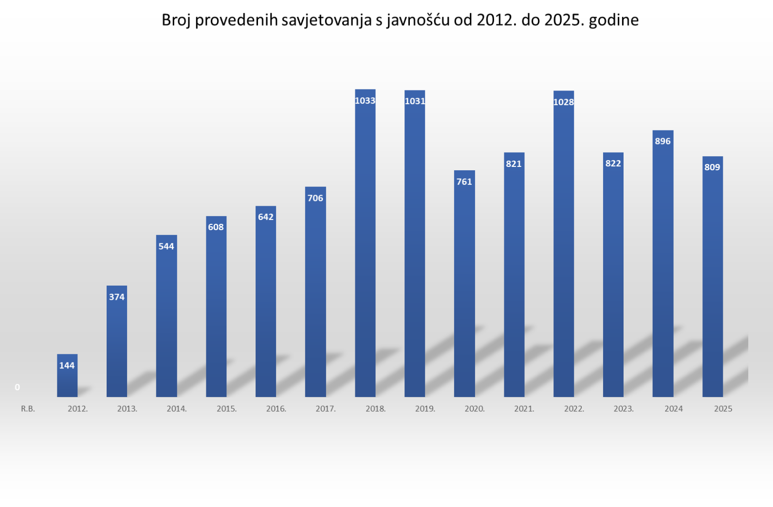

Tablica 1.: Tijela koja su provodila savjetovanja s javnošću u 2025. godini putem portala

Najveći broj savjetovanja s javnošću tijekom 2025. godine, provelo je Ministarstvo poljoprivrede, šumarstva i ribarstva (142), Ministarstvo financija (110) te Ministarstvo pravosuđa, uprave i digitalne transformacije (59).

Grafički prikaz 2.: Vrste propisa

U 2025. od ukupnog broja provedenih savjetovanja, najveći broj (350) se odnosilo na pravilnike, 92 na zakonske akte, 52 na uredbe, 41 savjetovanje na odluke, 141 na akte u vezi s procjenom učinaka propisa (Iskazi o procjeni učinaka propisa, Obrasci zakonodavnih aktivnosti i naknadne procjene učinaka propisa) te 133 savjetovanja na ostale akte.

3.2. Sastav radnih skupina
Zakon o pravu na pristup informacijama u članku 11. stavku 2. propisuje da savjetovanje s javnošću tijela državne uprave provode preko Središnjeg državnog internetskog portala za savjetovanja s javnošću, a druga državna tijela, jedinice lokalne i područne (regionalne) samouprave i pravne osobe s javnim ovlastima preko internetske stranice ili preko portala e-Savjetovanja, objavom nacrta propisa, općeg akta odnosno drugog dokumenta, s obrazloženjem razloga i ciljeva koji se žele postići donošenjem propisa, akta ili drugog dokumenta, sastavom radne skupine koja je izradila nacrt ako je odlukom čelnika tijela radna skupina osnovana te pozivom javnosti da dostavi svoje prijedloge i mišljenja.
Radi osiguranja pune transparentnosti postupka izrade i donošenja zakona, drugih propisa i akata te jačanja povjerenja građana u institucije i kako bi javnost imala sve relevantne informacije u vezi s izradom određenog akta već na samom početku postupka savjetovanja, propisano je da se zajedno s objavom akta o kojem se provodi savjetovanje, javnost upozna i sa sastavom radne skupine koja je akt izradila.
Člankom 18. stavkom 2. Zakona o instrumentima politike boljih propisa, propisano je kako za izradu nacrta prijedloga zakona i Obrasca iskaza čelnik tijela stručnog nositelja može odlukom osnovati radnu skupinu, pri čemu je obvezan uzeti u obzir adresate i predmet uređenja nacrta prijedloga zakona te odluku objaviti u skladu sa zakonom kojom se uređuje pravo na pristup informacijama.
Člankom 24. stavkom 2. Uredbe o metodologiji i postupku provedbe instrumenata politike boljih propisa, propisano je da je stručni nositelj također obvezan dostaviti i Uredu za zakonodavstvo radi objave na mrežnoj stranici e-Savjetovanja u bazi savjetodavnih tijela.
Naime, na mrežnoj stranici portala e-Savjetovanja, nalazi se podstranica „Baza savjetodavnih tijela“ putem koje je moguće pretraživati stalna i povremena (ad hoc) radna i savjetodavna tijela državnih tijela.

Grafički prikaz 3.: Sastav radnih skupina

Prema podacima koje je prikupio Ured, radne skupine za izradu propisa u 2025. godine sastojale su se većim dijelom od državnih službenika (1620). Uz državne službenike, u radnim skupinama je sudjelovalo 1059 predstavnika javnosti, od čega najviše predstavnika akademske zajednice (322), različitih komora (185) i ustanova (162).

3.3. Metode savjetovanja
U 2025. primarna metoda savjetovanja bilo je savjetovanje putem portala e-Savjetovanja, što je i očekivano imajući u vidu obvezu korištenja središnjeg portala za savjetovanja za tijela državne uprave i državna tijela.
Ovdje treba napomenuti da obveza provedbe savjetovanja putem portala e-Savjetovanja ne isključuje korištenje i drugih metoda savjetovanja u svrhu uključivanja što šireg kruga javnosti.
Za vrijeme trajanja savjetovanja putem portala e-Savjetovanja stručni nositelj može provesti druge metode savjetovanja s javnošću kako bi se potaknulo različite dionike na sudjelovanje. Primjerice, savjetovanje s javnošću putem javnog predstavljanja, anketa i fokus-skupina ili korištenja drugih metoda savjetovanja s javnošću. Druge metode odabiru se temeljem kriterija efikasnosti, u smislu odgovarajućeg vremenskog roka, ljudskih i financijskih kapaciteta koji su na raspolaganju za provedbu savjetovanja te primjerenosti, u smislu razine informiranosti, vremenske i prostorne raspoloživosti samih dionika savjetovanja.

Grafički prikaz 4.: Metode savjetovanja

3.4. Trajanje savjetovanja
Od 809 provedenih savjetovanja u 2025., njih 94 trajalo je 30 ili više dana dok je preostalih 715 savjetovanja bilo na savjetovanju u skraćenom roku, odnosno manje od propisanih 30 dana. Sustav također bilježi kako je prosječan broj dana savjetovanja iznosio 24 dana što predstavlja povećanje u odnosu na rezultate iz 2024. godine, kad su savjetovanja u prosjeku trajala 22 dana.
Unatoč odredbama Zakona o pravu na pristup informacijama i Zakona o instrumentima politike boljih propisa kojima je propisan rok za savjetovanje s javnošću u pravilu od 30 dana te obvezi objavljivanja planova savjetovanja koji bi trebali omogućiti poštivanje navedenog roka, veliki broj tijela državne uprave i državnih tijela i dalje provode savjetovanja u mnogo kraćem roku pozivajući se na žurnost rješavanja problema/donošenja akta.

Grafički prikaz 5.: Trajanje savjetovanja

3.5. Podnositelji komentara
Tijekom 2025. godine, u postupcima savjetovanja s javnošću sudjelovalo je ukupno 6.911 pravnih i fizičkih osoba koje su dostavile komentar/e na nacrte zakona, drugih propisa ili akata nadležnim tijelima državne uprave i državnim tijelima. Isto predstavlja povećanje u odnosu na 2024. godinu kad je svoje komentare dostavilo 4.787 pravnih i fizičkih osoba.

Grafički prikaz 6.: Broj podnositelja komentara od 2012. do 2025. godine

Grafički prikaz 7. Struktura podnositelja komentara

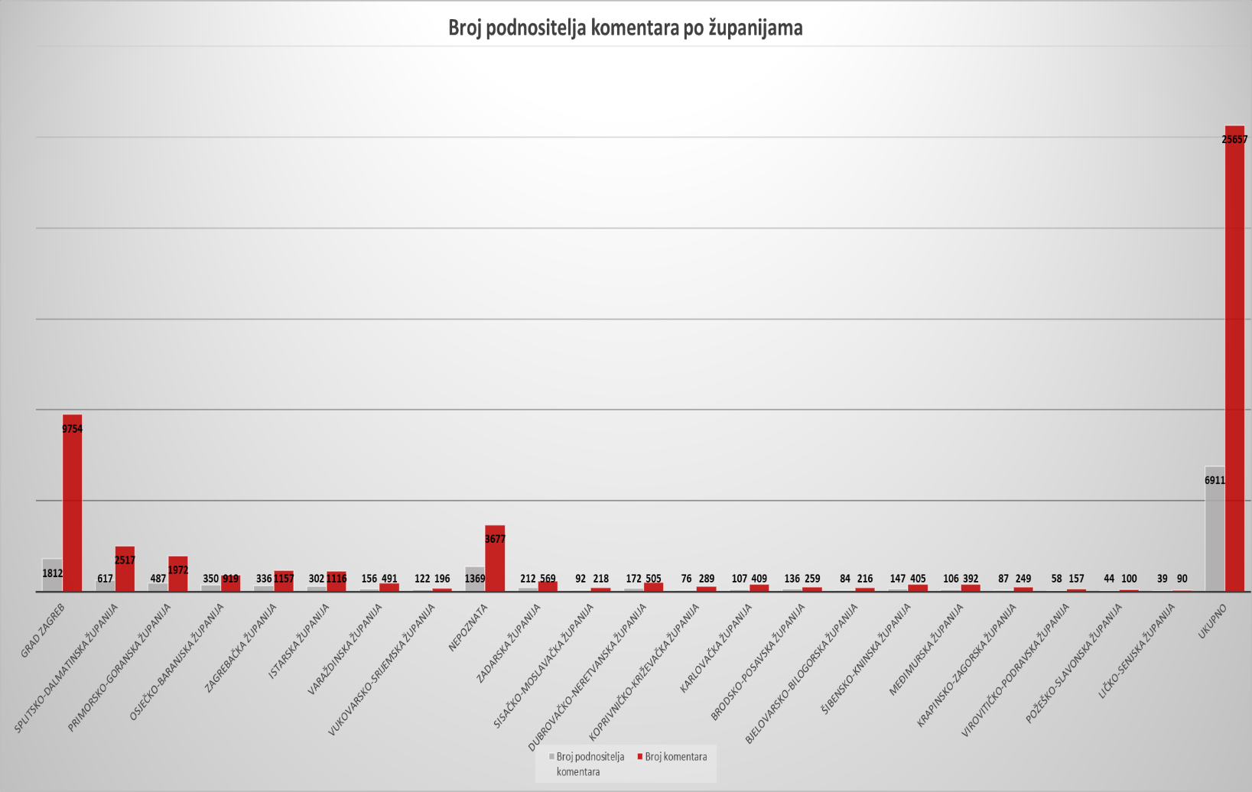

3.6. Broj pristiglih komentara
U 2025. godini ukupno je na nacrte zakona, drugih propisa i akata pristiglo 25.657 komentara. Broj zaprimljenih komentara znatno je veći u odnosu na 2024. godinu kad je zaprimljeno 13.766 komentara, što se također može pripisati prilagodbi korisnika na postupak migracije. Od zaprimljenih komentara, prihvaćeno je 3353 komentara, djelomično je prihvaćeno 2131 komentara, 6714 komentara je primljeno na znanje, 9563 komentara nije prihvaćeno dok na 3896 komentara nije odgovoreno odnosno Izvješća nisu bila objavljena u trenutku izrade ovog Godišnjeg izvješća.

Grafički prikaz 8: Struktura pristiglih komentara

3.7. Izvješće o provedenom savjetovanju
Tijelo državne uprave ili državno tijelo koje je provelo savjetovanje s javnošću dužno je, po proteku razumnog roka od zaključenja savjetovanja, na istome mjestu na kojem je savjetovanje bilo objavljeno objaviti i Izvješće. Uspostavom portala e-Savjetovanja priprema i objava Izvješća olakšana je, a sva izvješća se objavljuju u samom sustavu pri čemu korisnici koji su ostavili komentar automatski dobiju obavijest o objavljenom Izvješću.
Zakonom o instrumentima politike boljih propisa propisuje se uvjet za daljnju proceduru odnosno rok za objavu Izvješća. Nakon provedenog postupka savjetovanja s javnošću, a prije upućivanja propisa u proceduru usvajanja u skladu s Poslovnikom, stručni nositelj obvezno objavljuje Izvješće na portalu e-Savjetovanja. Pri izradi Izvješća obvezno se analizira svaki prijedlog i mišljenje zaprimljeno u postupku savjetovanja, a pisana analiza dostavljenih primjedbi sastavni je dio Izvješća. Prijedlog i mišljenje stručni nositelj može prihvatiti, djelomično prihvatiti, ne prihvatiti ili primiti na znanje, uz obvezno odgovarajuće obrazloženje. Rezultat provedenog postupka savjetovanja s javnošću vidljiv je na propisanom Obrascu izvješća o provedenom savjetovanju s javnošću koji sadrži opće informacije o nacrtu zakona, drugog propisa ili akta i analizu svakog prijedloga i mišljenja zaprimljenog u postupku savjetovanja. Ponekad je pristigle prijedloge moguće samo primiti na znanje, budući se po svojoj naravi ne odnose izravno na prijedlog propisa. Samo popisivanje pristiglih prijedloga i primjedbi, bez očitovanja tijela javne vlasti na iste, ne predstavlja primjereno ispunjavanje zakonske obveze. Najava objavljivanja Izvješća i njegova objava nužna je radi dvosmjerne komunikacije s javnošću i pružanja povratne informacije, te u konačnici izgradnje kulture povjerenja.

4. UKLJUČIVANJE JEDINICA LOKALNE I PODRUČNE (REGIONALNE) SAMOUPRAVE U PROVEDBU SAVJETOVANJA S JAVNOŠĆU PUTEM SREDIŠNJEG DRŽAVNOG PORTALA ZA SAVJETOVANJE S JAVNOŠĆU

Završetkom projekta unaprjeđenja portala e-Savjetovanja 2024. godine, te posebice njegovim povezivanjem s portalom e-Građani te integracijom sa sustavom e-Ovlaštenja, započela je nova faza u primjeni portala e-Savjetovanja, koja tijelima i korisnicima omogućava dodatnu razinu sigurnosti korištenja usluge. Projektom je omogućeno i da jedinice lokalne i područne (regionalne) samouprave imaju mogućnost provoditi svoja savjetovanja putem platforme, međutim zakonska odredba Zakona o pravu na pristup informacijama, omogućuje jedinicama lokalne i područne (regionalne) samouprave da svoja savjetovanja provode ili preko svoje mrežne stranice ili putem portala e-Savjetovanja.
Tijekom 2025. godine jedinice lokalne i područne (regionalne) samouprave započele su s objavljivanjem savjetovanja putem portala e-Savjetovanja. Prvo takvo savjetovanje objavio je Grad Šibenik 3. srpnja 2025.
Ukupno je u 2025. godini putem portala e-Savjetovanja provedeno 27 savjetovanja jedinica lokalne i područne (regionalne) samouprave i pravnih osoba jedinica lokalne i područne (regionalne) samouprave. Na navedenim savjetovanjima ukupno je sudjelovalo 18 fizičkih i pravnih osoba koje su uputile ukupno 61 komentar.

5. DALJNJI RAZVOJ SAVJETOVANJA S JAVNOŠĆU U 2026. GODINI

Ured će u okviru svog djelokruga i nadalje utjecati na dosljedno izvršavanje obveza savjetovanja s javnošću putem koordinacije, kontrole i nadzora rada tijela državne uprave u području savjetovanja s javnošću u postupcima donošenja zakona, drugih propisa i akata, u suradnji s Uredom predsjednika Vlade Republike Hrvatske i tijelom državne uprave nadležnim za digitalnu transformaciju.
Ured će isto činiti i kroz primjenu Zakona o instrumentima politike boljih propisa, a posebice u skladu s člankom 35. stavku 4. Zakona o instrumentima politike boljih propisa kojim je propisano da Ured provodi stručni nadzor savjetovanja s javnošću u smislu provedbe članaka 27. i 28. predmetnog Zakona, odnosno trajanja savjetovanja s javnošću u propisanom roku, izrade i objave Izvješća te primjeni iznimaka u provedbi postupka savjetovanja s javnošću.
Ured je u sklopu redovite komunikacije s korisnicima portala e-Savjetovanja i razmjene iskustava vezano za provedbu savjetovanja s javnošću uvidio potrebu daljnjih unaprjeđenja portala s ciljem kvalitetnijeg korisničkog iskustva za krajnje korisnike te lakše i jednostavnije korištenje portala za predstavnike tijela koja objavljuju savjetovanja.
Temeljem provedenog upitnika o korištenju portala koji je upućen koordinatorima za instrumente politike boljih propisa u tijelima državne uprave, početkom 2025. izrađena je funkcionalna specifikacija za unaprjeđenje portala e-Savjetovanja te je u suradnji s Ministarstvom pravosuđa, uprave i digitalne transformacije proveden postupak javne nabave za izbor ponuđača za provedbu navedenih unaprjeđenja. Nakon potpisanog ugovora s izabranim dobavljačem razvoj unaprjeđenja je započeo u listopadu 2025., a novi unaprjeđeni portal e-Savjetovanja s novim funkcionalnostima bit će funkcionalan u travnju 2026.
U idućem razdoblju a u skladu s dugoročnim preporukama OECDa, potrebno je uložiti dodatne napore u sustavnu provedbu savjetovanja u ranim fazama razvoja ciklusa politike kao i sustavniji angažman šireg kruga dionika, što uključuje korištenje više ciljanih metoda provedbe savjetovanja. Nadalje, radi jačanja povjerenja u proces, potrebno je u okviru Izvješća jasnije obrazlagati zašto je neki prijedlog prihvaćen ili odbijen s ciljem stvarnog utjecaja komentara na javne politike. Potrebno je također uložiti napore u kombiniranje e-savjetovanja s drugim oblicima participacije, bilo da je riječ o javnim raspravama, okruglim stolovima, fokus grupama, kako bi se potaknulo različite dionike na sudjelovanje.
Isto doprinosi unaprjeđenju transparentnosti postupka i jačanju politike boljih propisa u Republici Hrvatskoj.

Prilog 1.: Pregled provedenih savjetovanja o nacrtima zakona, drugih propisa i akata prema tijelima državne uprave, državnim tijelima i pravnim osobama s javnim ovlastima koja su u 2025. provodila svoja savjetovanja putem portala e-Savjetovanja

Redni broj | Naziv tijela | Broj provedenih savjetovanja | Broj osoba koje su komentirale | Broj primljenih komentara
 | Ministarstvo poljoprivrede, šumarstva i ribarstva | 142 | 758 | 1796
 | Ministarstvo pravosuđa, uprave i digitalne transformacije | 59 | 893 | 4051
 | Ministarstvo unutarnjih poslova | 15 | 115 | 536
 | Ministarstvo financija | 110 | 861 | 2671
 | Ministarstvo rada, mirovinskoga sustava, obitelji i socijalne politike | 33 | 845 | 1685
 | Ministarstvo gospodarstva | 42 | 263 | 1302
 | Ministarstvo zaštite okoliša i zelene tranzicije | 49 | 119 | 702
 | Ministarstvo, znanosti, obrazovanja i mladih | 41 | 1061 | 3600
 | Ministarstvo mora, prometa i infrastrukture | 37 | 230 | 585
 | Ministarstvo zdravstva | 29 | 753 | 1838
 | Ministarstvo turizma i sporta | 6 | 75 | 137
 | Ministarstvo kulture i medija | 15 | 92 | 411
 | Ministarstvo prostornoga uređenja, graditeljstva i državne imovine | 45 | 997 | 4958
 | Ministarstvo vanjskih i europskih poslova | 4 | 9 | 19
 | Ministarstvo hrvatskih branitelja | 4 | 5 | 13
 | Ministarstvo regionalnog razvoja i fondova Europske unije | 26 | 90 | 314
 | Ministarstvo obrane | 16 | 146 | 447
 | Ministarstvo demografije i useljeništva | 1 | 1 | 1
 | Središnji državni ured za Hrvate izvan Republike Hrvatske | 1 | 4 | 4
 | Državni zavod za mjeriteljstvo | 1 | 2 | 10
 | Državni inspektorat | 1 | 1 | 1
 | Državna geodetska uprava | 11 | 28 | 85
 | Državni zavod za intelektualno vlasništvo | 5 | 7 | 63
 | Državni zavod za statistiku | 1 | 1 | 1
 | Ured za udruge Vlade Republike Hrvatske | 5 | 31 | 68
 | Hrvatska vatrogasna zajednica | 2 | 23 | 67
 | Hrvatska agencija za civilno zrakoplovstvo | 3 | 15 | 119
 | Hrvatska regulatorna agencija za mrežne djelatnosti | 5 | 2 | 4
 | Hrvatska agencija za nadzor financijskih usluga | 58 | 10 | 72
 | Zavod za sigurnost informacijskih sustava | 2 | 3 | 9
 | Hrvatska psihološka komora | 9 | 8 | 16
 | Hrvatska komora edukacijskih rehabilitatora | 3 | 1 | 1
 | Hrvatska akademska istraživačka mreža - CARNET | 1 | 4 | 10
 | Grad Šibenik | 26 | 18 | 59
 | Turistička zajednica grada Rijeke | 1 | 1 | 2
 | UKUPNO: | 809 | 7472 | 25657

Podaci iz sustava e-Savjetovanja preuzeti su na dan 3. ožujka 2026.
Iako je sukladno Zakonu o pravu na pristup informacijama propisano da su tijela državne uprave dužna provoditi savjetovanja putem središnjeg portala za savjetovanja, to ne isključuje i dodatne metode savjetovanja poput, javnih rasprava, savjetodavnih skupova i slično, kada je to potrebno radi uključivanja što većeg broja pravnih i fizičkih osoba u postupak savjetovanja.
Podaci od 2019. – 2025. godine prikazuju broj savjetovanja isključivo provedenih putem portala e-Savjetovanja.
Jedan korisnik može ostaviti i više komentara na savjetovanju stoga se Broj osoba koje su komentirale sadržan u navedenoj rubrici razlikuje od ukupnog broja korisnika koji su sudjelovali u savjetovanjima (6.911).

